الجمهورية الجزائرية الديمقراطية الشعبية
People's Democratic Republic of Algeria
وزارة التعليم العالي و البحث العلمي
Ministry of Higher Education and Scientific Research

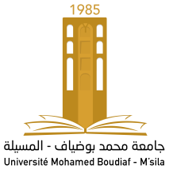
University Mohamed Boudiaf of M’Sila
Faculty of..........................
Department of........................

جامعة محمد بوضياف بالمسيلة
كلية ..................................
قسم : ................................

رقم : / ق..../2024 المسيلة في :

شهادة الخبرة البيداغوجية و العلمية

يشهد السيد رئيس اللجنة العلمية لقسم ................................ بأن الأستاذ(ة) :
الإسم واللقب ( أستاذ محاضر –أ- بقسم ........................ )
سنة الخبرة | المؤلف | المستوى | طبيعة المقرر الدراسي
2023/2024 | Dr. XXX xxxx (MCA) | Master 2 , Energies renouvelables en électrotechnique | دروس عبر الخط :  Cours & TD - Système multi sources à énergies renouvelables
2022/2023 | Dr. AAA aaaa  (MCB) | Master 1 , Maintenance des Equipements Industriels | مطبوعة بيداغوجية :  Cours - Moteurs thermiques
قام (ت) بالخبرة البيداغوجية والعلمية للمقرارت الدراسية وفق التفاصيل التالية :

رئيس اللجنة العلمية :

